04 апреля 2008
Всемирный ОРТ привез в Израиль школьные команды из диаспоры для участия в турнире «по вскрытию сейфов»
Всемирный ОРТ привез команды учащихся из школ сети ОРТ из Рима, Кишинева и Минска в Израиль, чтобы в рамках проводимого в Институте естественных наук им. Вейцмана (Weizmann Institute of Science) турнира «По вскрытию сейфов» они могли померяться силами в знании физики и техническом мышлении еще с 40 школьными командами из Израиля, Америки, Канады и Великобритании.
Каждый год Институт им.Вейцмана (Weizmann Institute of Science) в Реховоте превращается в арену технологических турниров для старшеклассников. Школьники в возрасте 17-18 лет формируют команды, которые берутся за решение такой технологической задачи как: построить сейф, который может открыть только член своей команды, и разгадать секрет сейфовых замков конкурирующих команд.
Каждая студенческая команда получает стандартный деревянный ящик с прозрачной дверью, которая закрывается небольшим электромеханическим закрывающим устройством. Каждая команда должна, используя простые материалы, построить сейф, используя законы физики и технологии, который они сами могут открыть менее чем за 5 минут, но в то же время их оппоненты не смогут проникнуть внутрь сейфа в течение, по меньшей мере, 10 минут. Используемые принципы могут быть: создание продольных волн в тонком стержне, изменение проводимости раствора, создание резонанса в струне и т.д.
Готовые работы оцениваются командой судей не только по признаку «надежности», а также за эстетику и оригинальность. Команды получают дополнительные баллы за каждый сейф конкурентов, который им удалось открыть.
По словам Карло Сантини, учителя физики из школы ОРТ Ренцо Леви (Рим), участие в турнире стало невероятно увлекательным опытом для всех участвующих.
«Было очень весело. Ребята сказали мне, что в процессе турнира они изучили физику гораздо лучше, чем за весь прошедший учебный год. Они очень гордятся своим участием и надеются быть наставниками у команды, которая будет участвовать в следующем году» - заявил г-н Сантини.
В типично итальянском стиле, римская команда получила высокие оценки за эстетику и дизайн.
То, что все команды должны были представить свои разработки на суд жюри и объяснить физические принципы действия, потребовало серьезной подготовки и хорошего знания иврита и английского.
“До сих пор я предпочитала математику физике» - рассказывает Джулия Ракка, член команды школы ОРТ Ренцо Леви, - «но участие в турнире позволило мне осознать, что практическое применение физических процессов действительно интересует меня больше, чем теория. В Италии внимание уделяется именно изучению теории».
Сергей Горинский, Заместитель директора ОРТа СНГ подчеркнул, что участие в турнире очень много значит для команд из Беларуси и Молдовы.
« В советский период образование, как правило, не имело непосредственного отношения к внешнему миру. Участие в международном проекте такого уровня очень важно как для учащихся, так и для преподавателей. Для системы образования на постсоветском пространстве очень нетипично изучать физику с юмористической точки зрения, используя в качестве темы «вскрытие сейфов», к примеру» - заявил г-н Горинский.
Директор ОРТ Молдова, Виталий Кириллов сказал, что участие в турнире произвело большое впечатление на команду из Кишинева.
«Это дало сильный импульс и мотивацию к учебе вообще, не только к изучению физики и технологии. По возвращении, рассказывая о турнире, они употребляют эпитеты в превосходной степени. Пребывание в Израиле вызвало массу впечатлений», - говорит г-н Кириллов.
Учитель физики из минской школы № 132, «ОРТ-Бялик», Александра Клешняк рассказывает: «Ребята проявили высокую любознательность, задавали много вопросов, на которые получали исчерпывающие ответы. Они отмечают хорошую организацию турнира и высокую полезность в изучении естественных наук». По ее словам, члены минской команды сделали для себя важные выводы о необходимости более серьезной подготовки к таким мероприятиям, например, в том, что касается эстетического уровня подготовки проекта. Ребята остались очень довольными своим участием в турнире, и учителя школы, с которыми ребята поделились впечатлениями, для себя решили впредь стараться, по возможности, принимать участие во всех проектах, предлагаемых Всемирным ОРТом.
Помимо участия в турнире, ортовские команды ездили с экскурсиями по Израилю, познакомились с некоторыми всемирно известными программами исследований, проводимыми Институтом Вейцмана, и провел Шаббат вместе со своими ровесниками из школ, участвующих в проекте Всемирного ОРТа «Кадима Мада» (Научное путешествие).
Координатор разработок и исследований Всемирного ОРТа Яков Ронкин, который курировал участие ОРТа в данном состязании, сказал, что в это было очень важно с педагогической точки зрения.
«Проектно ориентированный метод обучения очень стимулирует учащихся», - говорит Яков Ронкин. «Командная работа, необходимая для реализации проекта – это очень ценный жизненный опыт. Кроме того, соревновательный момент является серьезной мотивацией к обучению, и сам процесс активного творчества вызывает больший интерес, чем просто решение задачек из учебника».

Команда школы № 132, « ОРТ – Бялик», Минск, Беларусь
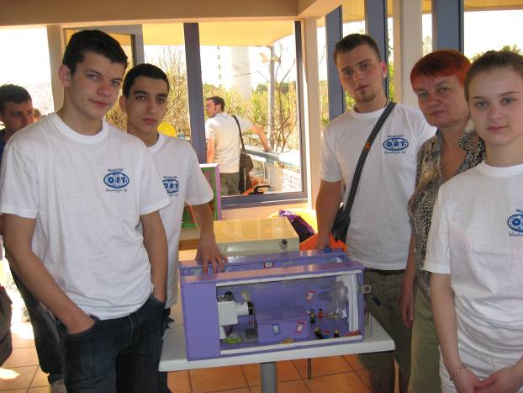

Команда Технологического лицея ОРТ им. Б.З.Герцля, Кишинев, Молдова
